Objectif • Montrer ta compréhension de la manière dont les lentilles réfractent la lumière.
Ce que tu dois faire
Réponds aux questions suivantes et complète les schémas.

1. Décris une lentille concave. ______________________________________________________
______________________________________________________________________________
2. Les rayons lumineux _____________________________________ quand ils traversent une lentille concave.
3. Décris une lentille convexe. ______________________________________________________
______________________________________________________________________________
4. Les rayons lumineux ______________________________________ quand ils traversent une lentille convexe.
5. Pour distinguer les lentilles concaves des lentilles convexes, il faut comparer l’épaisseur du verre au milieu de la lentille avec celle au bord de la lentille. Indique si les lentilles suivantes sont convexes ou concaves.

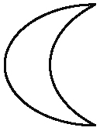  __________________ | 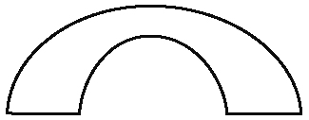  __________________ | 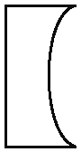  __________________ |   __________________
6. Dessine la trajectoire de la lumière à travers chacune des lentilles suivantes.

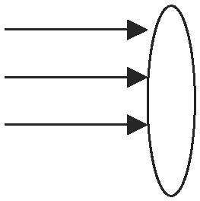 | 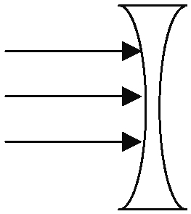

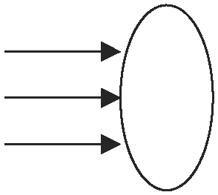 | 